**Лекция "**Тактическая медицина современной войны. Первая помощь при ранениях". Часть 7. Лекцию проводит к.м.н. Евич Юрий Юрьевич

**1.3.3. Понятие о зонах тактической медицины. Действия в красной, жёлтой и зелёной зонах**

Ключевым моментом, определяющим тактику парамедика подразделения, является понятие о зонах тактической медицины. Современная военная наука выделяет три: красную, жёлтую, зелёную.

Красная (высокой опасности) - место непосредственного получения ранения пострадавшим, как правило находится под прямым обстрелом противника, чаще всего ещё и просматривается им. Действия в этой зоне - чаще всего ползком, на максимальной скорости, с максимальным прикрытием дымами, огнём и так далее.

Жёлтая (умеренной опасности) - «за углом» - место не просматриваемое противником и не простреливаемое им настильным, прямым огнём (миномёт везде достанет). Как правило это место - на удалении нескольких десятков метров от точки получения ранения, за ближайшим укрытием (в «чистом поле» - это складка местности). Критерий - возможность встать на одно колено, чтобы оказывать помощь раненому.

Зелёная (относительно безопасная) - этап эвакуации. В зелёной зоне можно стоять «в полный рост».

Подробнее действия на этапах эвакуации были нами рассмотрены выше.

**Действия в красной зоне**

Прежде всего - нужно уметь правильно залегать и переползать. Это особенно важно в поле и лесу. Принцип: залечь нужно быстро и не травмируясь. Исполнение: обмякнув всем телом, присесть на корточки, из этого положения - мягко, отклоняя туловище назад - упасть на колени и опираясь на выставленную вперёд левую руку - на живот. При этом оружие фиксируем за пистолетную рукоятку в готовности к открытию огня сразу после занятия устойчивого положения. Перемещаться нужно лицом к противнику, в готовности к немедленному открытию огня - во-первых, это минимизирует площадь поражения, во- вторых, позволяет подавлять выявленные огневые точки. В условиях боя на близкой дистанции последнее исключительно важно.

Рюкзак лучше сумки. Идеальным является рюкзак с системой быстрого сброса - со всем необходимым, и маленькая сумочка (можно аптечка), с комплектом для первой помощи на боку.

Рюкзак сбрасываем и налегке направляемся за раненым. «Прежде чем сунуть куда-то голову, подумай как будешь вытаскивать её!» Прежде чем лезть в красную зону, надо оценить оптимальные пути подхода к раненому и маршрут выхода из неё с раненым.

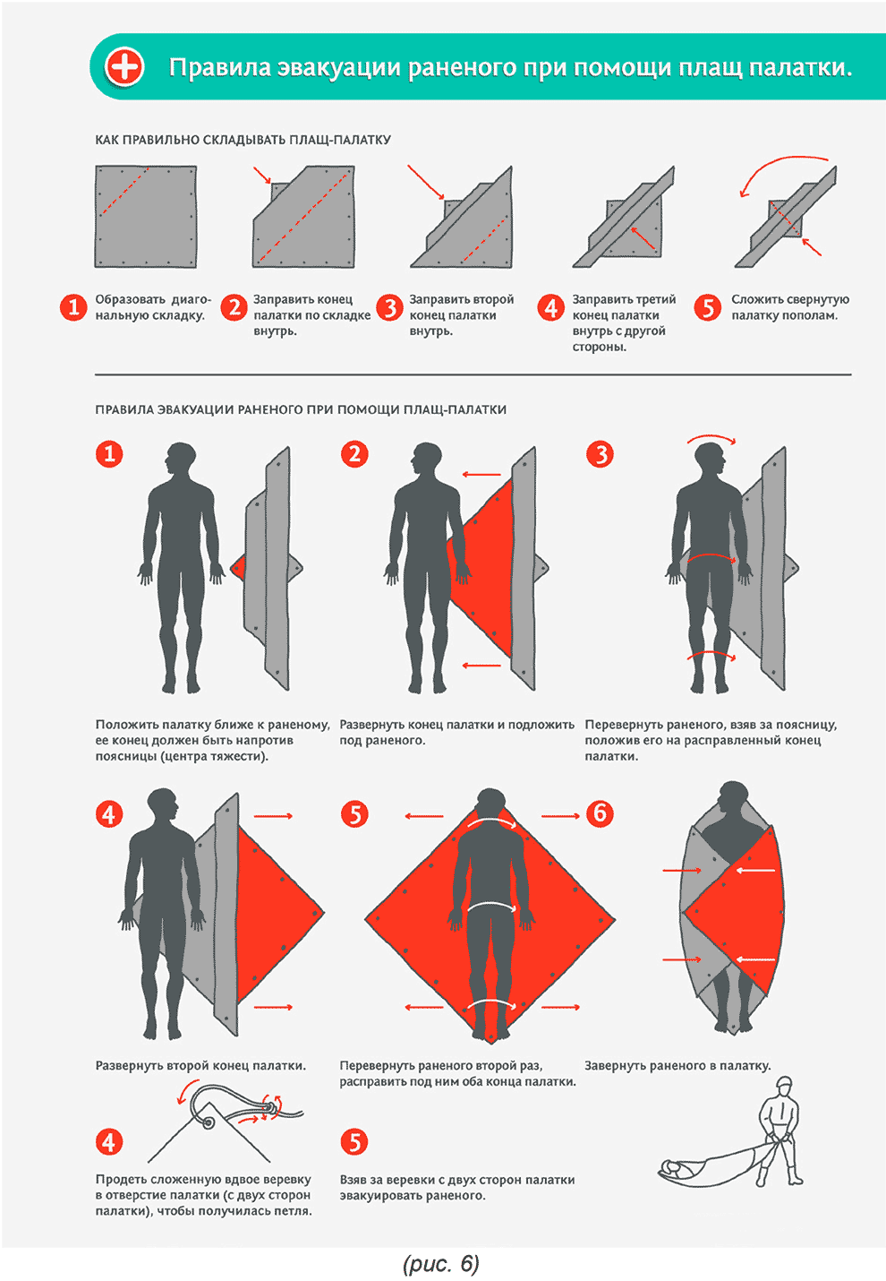

Первичная сортировка осуществляется непосредственно в красной зоне, её задача: отделить погибших от тех, кто ещё может быть спасён. Критерии - состояние и сознание. Определяется по реакции на вербальные или тактильные раздражители (окликнуть, похлопать по щеке), по реакции зрачков на свет, пульсу (с двух сторон). Кроме пульса - сдавливаем большой палец между двумя своими, если белое пятно на нём не проходит за пять секунд - сильное падение давления. Ещё один критерий - сильное учащение дыхания (напоминаем что норма - 16 дыхательных движений вдох-выдох в минуту), дыхание поверхностное.

В красной зоне - работаем лёжа, в жёлтой - на коленях. Минимальный индивидуальный комплект - два жгута, косынка, ППИ. Жгут укладываем в карман не колечком, а галсером. Ни в коем случае не наматывать на приклад.

Плащ-палатка складывается галсером по диагонали, а потом поперёк с обеих сторон «конвертом» (рис.6).

Палатку укладываем рядом с пострадавшим, нижним углом к нему. Разворачиваем её, выкатываем на неё раненого и заворачиваем. Если один - цепляешь за угол палатки и тащишь лёжа. Но лучше иметь стропу - привязываешь за угол, бросаешь товарищам и они из безопасного укрытия тащат вдвоём-втроём. На плащ-палатке эвакуируем пострадавших с ранениями в область живота и таза, на себе их вытаскивать не рекомендуется.

Удачной альтернативой плащ-палатке - компактной, простой в применении - является стропа (широкая матерчатая лента). Простейший способ - если раненый не может двигаться, но находится в сознании - ему бросают стропу с карабином на конце. Он зацепляет карабин за разгрузочную систему, и его вытаскивают в укрытие.

Если имеющаяся у нас стропа короткая - связываем её концы (фото 65), складываем руки пострадавшего на его груди, кладём стропу ниже их - ему на живот, вытягиваем её петлю и заводим её за голову пострадавшего - а в неё продеваем вторую, более длинную петлю стропы (фото 66, 67).

Образуются две самозатягивающиеся петли на плечах пострадавшего. Перебрасываем петлю себе через плечо и упираясь каблуками в землю, в удобном на себя положении - «лёжа», «на боку», и «полусидя на себя» и так далее - вытаскиваем пострадавшего в более безопасную зону.

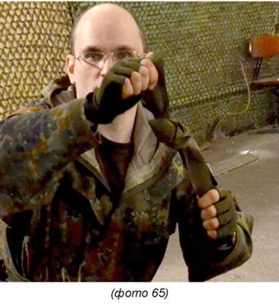

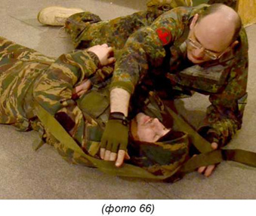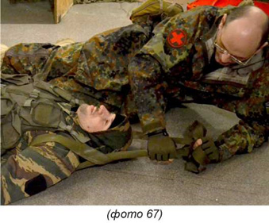

При наличии длинной стропы - всё делается ещё проще. К стропе цепляется карабин, его защёлкиваем за эвакуационную петлю на спине загрузки, после чего стоящие в укрытии товарищи вытаскивают раненого (фото 68, 69).

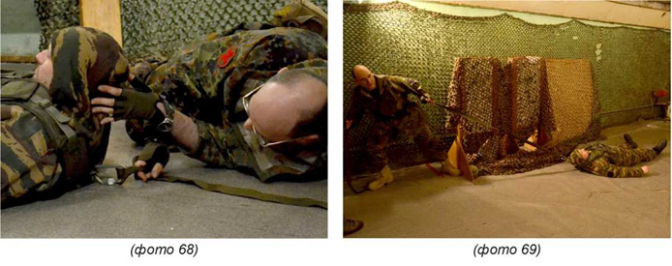

Если на раненом нет разгрузки - карабин цепляем за его пояс, однако по пути стропу нужно провести за какую-либо часть одежды в верхней части туловища пострадавшего - в противном случае если его тащить «за пояс», он развернётся поперёк и транспортировка будет существенно затруднена. Тот, кто обеспечивал эвакуацию раненого (дополз до него и зацепил карабином) отползает рядом с раненым, на спине, на ходу прикрывая эвакуацию - беглым огнём из личного оружия в сторону противника (фото 70, 71).

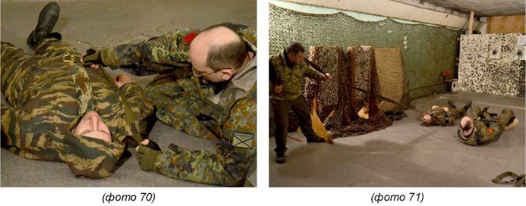

Быстро и с удобством осуществляется эвакуация раненого, если у него в снаряжении имеется заранее уложенная и прикреплённая к амуниции эвакуационная стропа (фото 72, 73).

Нужно всего лишь схватить её петлю и убежать в ближайшее укрытие - а затем втащить туда раненого (фото 74, 75).

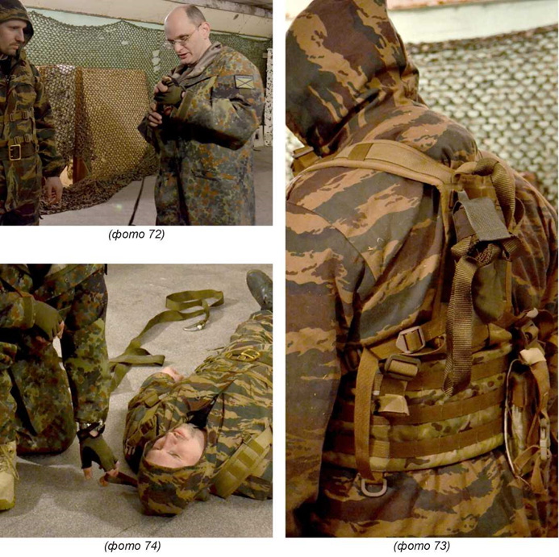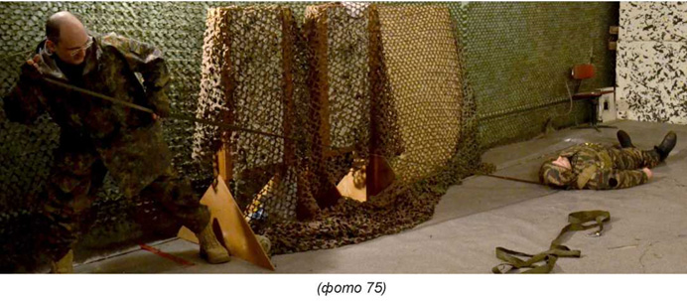

Очень удобны специализированные мягкие носилки для переноски раненых (фото 76, 77). В сложенном состоянии они занимают очень мало места, помещаясь в карман, эквивалентный в объёме крупной аптечке. Многочисленная система тщательно продуманных петель и фиксаторов позволяет удобно разместить в них раненого и осуществлять его эвакуацию как ползком, так и на руках.

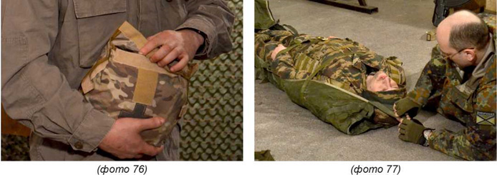

Если кто-то молчит - в первую очередь ему оказываем помощь. Смотрим зрачки, пульс, дыхание. Задачи - определить живой или нет, в сознании или нет, наличие кровотечения. При оказании медицинской помощи в «красной зоне» нужно стремиться находиться «в одной плоскости» с раненым - чем больше, тем лучше.

В остальных случаях раненого лучше вытаскивать в положении «на себе». Основных вариантов два: лёжа на боку - раненого переворачиваем, укладываем живот на внутреннюю поверхность своего бедра, нога согнута под 90 градусов в тазобедренном и коленном суставе.

Ползём отталкиваясь от земли локтем той стороны, на бедре которой лежит раненый и ногой противоположной стороны, при этом свободная рука лежит на спине раненого, удерживая автомат за пистолетную рукоятку в готовности немедленно открыть огонь по противнику при его появлении («русский способ») (фото 78, 79, 80, 81).

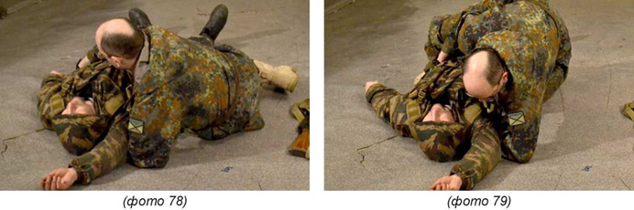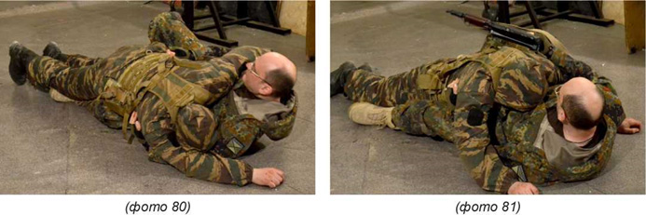

 Раненого предпочтительнее тащить в положении «лицом вниз». Однако если его состояние относительно удовлетворительное, а противник чрезмерно активен и близко находится - можно тащить в положении «на спине», при этом он находится с оружием в руках и готовности немедленно открыть огонь. «Американский» способ заключается в том, что раненого размещают у себя на животе, вдоль туловища, головой на уровне солнечного сплетения, и переползают с ним на спине, отталкиваясь обеими ногами и одной рукой, а второй придерживают его. Оружие (своё и раненого) на ремнях забрасывается на его спину.

Способ лучше подбирать себе индивидуально, в зависимости от экипировки и личных предпочтений. «Русский» способ позволяет лучше контролировать вокруг обстановку, при необходимости - активно подавлять противника огнём, переползать со снаряжением (рюкзак, лопатка и т.д.) на спине. «Американский» - обеспечивает перетаскивающему большую защищённость и скорость перемещения, а также позволяет двигаться при наличии подсумков на обоих боках.

Всех раненых, находящихся в бессознательном состоянии, вытаскивать нужно лицом в низ, если раненых больше, чем мы можем одномоментно эвакуировать из красной зоны, тех кого мы будем эвакуировать во вторую очередь нужно повернуть на живот или бок. Дело в том, что в положении «лицом вверх» у раненых западает надгортанник и язык (или затекает содержимое желудка в верхние дыхательные пути), они перекрывают вход в верхние дыхательные пути и раненый может умереть от удушья буквально за несколько секунд. В боевой обстановке переворот раненого можно осуществить двумя способами:

1. поднимаем руку с противоположной от себя стороны раненого, кладём её рядом с головой его, вдоль оси туловища, упираемся руками - в плечо, а подошвой стопы - в бедро, и согласованным одновременным толчком конечностей «от себя» переворачиваем его.

2. поднимаем руку раненого со своей стороны, кладём её рядом с его головой, вдоль оси туловища, захватываем раненого за одежду в подмышечной области, своей ногой (в области пятки и голеностопного сустава) захватываем его ногу дальнюю от нас, подняв свой таз над пострадавшим. Заваливаемся на бок и одновременным усилием руки и ноги переворачиваем раненого на себя.

Прочие способы переворота, описанные в различных методичках, требуют существенного подъёма своего туловища над уровнем раненого и создают существенную опасность от вражеского огня - в условиях красной зоны их применение нецелесообразно.

**Действия в жёлтой зоне**

В зоне относительной безопасности в первую очередь - купируем болевой шок внутримышечным введением обезболивающих препаратов. Сразу после этого - накладываем с помощью ППИ повязки на выявленные ранения военнослужащего, при наличии существенных дефектов ткани, существенных зон её разрушения - промываем эти места раствором аминокапроновой кислоты, накладываем на них гемостатические губки и пропитываем бинты аминокапроновой кислотой. При обширных ранениях, ожогах, ранении брюшной полости с эвентрацией - накладываем повязки с санитарной косынкой. При переломах, вывихах, повреждении связок, сильных ушибах- иммобилизуем повреждённую конечность с помощью санитарной косынки, как было описано ранее. Если тампонада раневой поверхности гемостатическими губками, наложение повязок и так далее эффекта не дали - можем повторно наложить жгут. В жёлтой зоне капельницу ставят редко, зато можно рекомендовать внутривенное введение кровеостанавливающих (транексам, викасол, дицинон, этамзилат) при наличии симптомов продолжающегося кровотечения или опасениях его начала. Здесь же производится транспортная иммобилизация переломов и травм и выбор оптимального способа дальнейшей эвакуации.

**Действия в зелёной зоне**

В боевых условиях раненые размещаются в «гнезде раненых» - веером, головы к центру, в центре - медик. На ПМП раненые укладываются рядами, головами к проходу. Здесь осуществляется стабилизация состояния раненых, меняются повязки, производится более тщательная иммобилизация конечностей, постановка капельницы и другие мероприятия, нацеленные на полную стабилизацию раненых перед эвакуацией в стационарное лечебное учреждение.

Именно в этой зоне чаще всего производится размещение раненых в эвакуационном транспорте, в первую очередь - бронированном. Однако нередко возникает необходимость к помещению раненых в эвакуационный транспорт в жёлтой и даже красной зоне. Поэтому очень важно наличие у личного состава отточенных навыков щадящего и в то же время - максимально быстрого размещения раненых в штатной и нештатной технике.

Достаточно удобно размещать раненых в бронетехнике с просторным салоном, имеющим значительный продольный размер, такой как МТЛБ, «Урал». Раненый на штатных армейских носилках легко ставится вдоль десантного отсека, при этом как правило рядом устанавливается не менее двух носилок. Обратим ваше внимание на то, что в случае необходимости установить носилки на скамейки в «Урале» носилки (и раненых) необходимо фиксировать - большая высота и узкие скамейки обусловливают риск падения раненых при транспортировке. За неимением МТЛБ раненых почти так же удобно вывозить на БМП - в десантном отсеке, на полу. Однако в этом случае (как и при вывозе на новейшей отечественной бронетехнике - бронетранспортёре «Тигр») длины отсека чуть не хватает - ручки носилок не позволяют закрыт заднюю дверцу, и нужно немало поизворачиваться, чтобы всё-таки разместить раненого и эту дверцу захлопнуть. Выходом могут быть различные жёсткие носилки без выступающих по длине ручек - или мягкие, в этом случае длины отсека хватает.

Весьма проблематичной является процедура погрузка раненых в отсек БТР. Сделать это можно на плащ-палатке или мягких носилках, при их отсутствии - на руках. Необходимо для этого минимум четыре человека. Алгоритм их действий следующий: двое бойцов становятся с боков от раненого, одной рукой каждый из них ухватывает носилки в области головы раненого (или нагрудный ремень его разгрузки) другой - носилки на уровне поясницы раненого (либо его пояс). Один боец залазит на броню наверх и открывает верхний люк над скамейкой, на которой планируют разместить раненого. Один садится на эту скамейку, на тот её край, который находится ближе к носу бронетранспортёра. Стоящие снаружи БТР с боков от его дверцы два бойца подают раненого внутрь, сидящий на лавочке подхватывает его за носилки в головах - либо за нагрудные ремни разгрузочной системы и втаскивает внутрь, под углом к продольной оси машины - так чтобы голова раненого была направлена к корме БТР, спина приходилась на скамейку. Стоящий на броне сверху боец наклоняется в люк и перехватывает головные углы носилок (или плечевые лямки разгрузочной системы) а сидящий в ногах боец - перехватывается за область поясницы раненого, подающие снаружи аккуратно засовывают внутрь ноги раненого. Конечной целью является такое размещение раненого, чтобы в тех случаях, когда пострадавший не ранен в живот либо таз, он размещался на десантной скамейке БТР сидя, лицом по ходу движения, ноги вдоль скамейки, направлены вперёд, и спиной опирается на металлическую стенку за скамейкой. Такое положение обеспечивает наиболее комфортные условия эвакуации. В тех случаях когда ранен в живот либо таз - на этой же скамейке в том же положении, но лёжа.

**1.3.4. Сортировка и эвакуация. Виды носилок, правила и порядок переноски раненого. Документация ранений и интервенций**

Если обнаружено несколько раненых, лежащих недалеко друг от друга, в первую очередь помощь надлежит оказывать наиболее тяжело раненому (признаки шока, удушья, кровотечения). Следует обязательно учитывать, что громкие крики и повышенная двигательная активность раненого вовсе не доказывает тяжести его поражения. Чаще тяжелораненый, нуждающийся в помощи, лежит неподвижно, не отвечает на вопросы. Признаками тяжёлого состояния могут быть: бледное лицо, неподвижный взгляд, заторможенные реакции, учащённый пульс и дыхание, обильно пропитанная кровью одежда, судороги, выпавшие из раны внутренности.

Маркировка: средней тяжести - жёлтый цвет, тяжёлый - красный цвет, лёгкий - зелёный. Агонирующий - белый цвет, отсутствие сознания - жёлтый. В зависимости от ухудшении или улучшения текущего состояния маркировка может меняться. Первыми увозят тяжёлых (красная маркировка).

Переноска раненых в положениях иных, помимо «волоком лёжа», преимущественно осуществляется в жёлтой и зелёной зонах, но при благоприятном стечении обстоятельств может иногда осуществляться и в красной зоне. Осуществлять эвакуацию (переноску) раненого можно: по одному, вдвоём, втроём и т.д.

В методических пособиях описано огромное количество способов, в реальной жизни применяемых крайне редко, поэтому мы вам дадим основные, наиболее эффективные в практической деятельности.

**Одному: на руках, на спине, приём Раутека, волоком**

На руках перед собой - одной рукой подхватываем под колени раненого, другой - под середину спины, на уровне груди. Наиболее быстрый способ, но неудобный, руки переносящего заняты, далеко нести тяжело. Годится, когда нужно перенести десяток метров максимум.

На спине: в случае, если нести необходимо достаточно далеко. Связываем руки раненого за запястья санитарной косынкой, свёрнутой в широкую ленту, забрасываем их себе на шею, встаём так чтобы он висел у нас на спине и идём. При этом руки свободны и позволяют в полном объёме пользоваться оружием при необходимости. Главный недостаток - требуется некоторый объём времени для осуществления.

На спине с помощью автомата с ремнём: раненого укладываем себе на спину спиной, на грудь его поперечно укладываем автомат, ремень заводим за спину раненого и перебрасываем себе через плево. Полусогнувшись взваливаем раненого на спину и несём его в таком положении.

Приём Раутека (также хорошо применим для извлечения из транспорта и так далее). Заходим со спины к раненому, проводим руки под мышками его, поднимаем его руку на уровень груди сгибаем, захватываем за неё своими руками и тащим, так чтобы его талия опиралась на наше бедро - приём очень быстр в осуществлении (фото 82, 83). При необходимости можно тащить на левой руке, обхватив раненого за грудь, а с правой вести беспокоящий огонь из личного оружия. Если раненый находится в сознании, при необходимости он так-же может вести огонь.

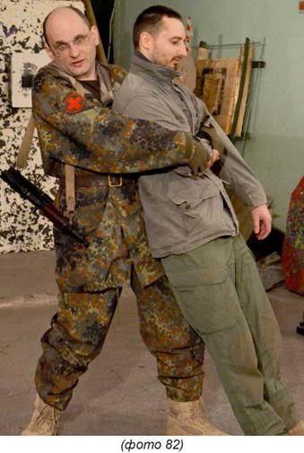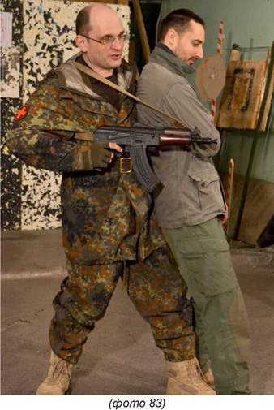

Если обстановка совсем неблагоприятная (тащить совершенно необходимо, раненый намного тяжелее несущего) можно попытаться тащить волоком - на плащ-палатке, еловых лапах и так далее. Способ исключительно тяжёлый - раненый неизбежно цепляется за все встреченные неровности почвы, которых в полевых условиях как правило предостаточно.

Вдвоём: на руках сидя, на подручных предметах, Раутек, на носилках.

На руках сидя: носильщики становятся с двух сторон от раненого, берут руки в замок, раненый садится на них, придерживаясь за плечи носильщиков. Способ имеет многочисленные ограничения: раненый должен достаточно хорошо себя чувствовать, чтобы сидеть, руки у носильщиков заняты, во фронтальной проекции мишень очень крупная - двое носильщиков и сам раненый.

На подручных предметах: (чаще всего это доска) - сидя, аналогично переноске на руках. Оригинальным и весьма удобным способом является поместить доску поперечно между рюкзаком и спиной двух стоящих рядом военнослужащих, а раненого посадить на неё сверху. Раненый при этом должен быть в сознании и иметь возможность держаться за плечи несущих, иначе велика вероятность, что он упадёт.

Раутек - аналогично одному, но второй подхватываем раненого за ноги на уровне коленей и берёт их под мышку либо на плечо (фото 84). При этом способе переноски у каждого носильщика руки свободны, как и у переносимого - удобство и скорость переноски, как и возможности ведения огня наибольшие.

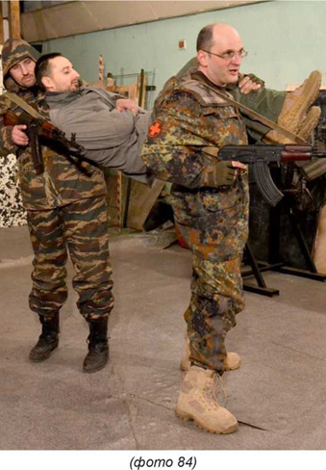

На плащ-палатке: классическим является способ, когда один берётся со стороны головы, один - от ног. Поскольку носилки быстро начнут выскальзывать из пальцев, рекомендуется связать концы их между собой - получится удобное кольцо, за которое легко захватить одной рукой (в том числе набросить узел на сгиб локтя), освободив другую при необходимости открыть огонь по противнику. Переносить рекомендуется головой вперёд: если тащат вперёд ногами, тогда идущий сзади с каждым шагом сильно бьёт раненого коленом по голове.

Вторым возможным способом является продеть верёвку (эвакуационную стропу) сквозь люверсы плащ-палатки и связать её концы - тогда образовавшиеся петли спереди и сзади носилок можно набросить себе на плечи, и нести носилки не в руках, а с опорой на плечи - так менее утомительно.

На мягких носилках: существуют специализированные компактные носилки для эвакуации раненых. При переноске раненого на них несущие становятся с боков от раненого, лицом к нему. Одной рукой нужно взяться за петлю для переноски, находящуюся в голове носилок, второй рукой - за петлю, находящуюся в области поясницы. Ноги могут волочиться по земле. Таким способом можно достаточно быстро и удобно переносить раненого вдвоём на не очень значительное расстояние.

Втроём: носилки, плащ-палатка, одеяло и так далее.

Втроём и более обычно переносят на носилках, плащ-палатках и так далее, при этом спереди обычно идут двое, сзади - один. Чтобы носилки не выскальзывали из пальцев, рекомендуется продеть вдоль них тонкую ветку и в несколько оборотов намотать на неё - в этом случае держать их в руке будет удобнее.

При подозрениях на переломы позвоночника, повреждения таза и так далее раненого можно переносить только на твёрдых носилках. Идеальным является пластиковый щит, которым пользуются сотрудники СМП. В реальных условиях тяжело надеяться на его наличие, поэтому можно пользоваться дверью, скрещенными досками, при ранениях таза можно положить на мягкие носилки бронежилет, на него тазом - раненого. При этом виде ранений переноска - в позе «лягушки», при ранениях позвоночника - лёжа на спине.

Раненого на носилки укладывают втроём: один берётся за ноги, один за голову (кисти подводятся под шею) один - за поясницу и область таза. Поднимать нужно без рывков, очень аккуратно и синхронно. Необходимо чтобы раненый оставался выпрямленным в горизонтальной плоскости, параллельно земле - без всяких перегибов в теле. Особенно это актуально при повреждениях позвоночника.

При наличии раздвижных штурмовых лестниц, их можно использовать в качестве носилок.

Очень хорошо, если в наличии имеются специальные сборные компактные носилки (фото 85) - на них удобно переносить раненого, в том числе на значительные расстояния.

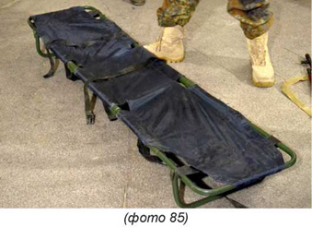

В этом случае необходимо принять меры к профилактике гипотермии (переохлаждения) раненого указанные в соответствующей главе - положить на носилки коврик-каримат, на него положить термоизолирующее одеяло - «серебрянку», на него положить спальник и уже в него - раненого, после чего все утепляющие слои нужно завернуть «коконом» и зафиксировать стропой либо верёвкой (фото 86, 87, 88).

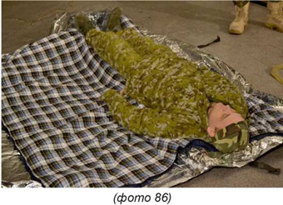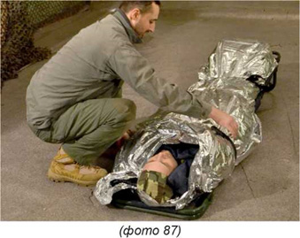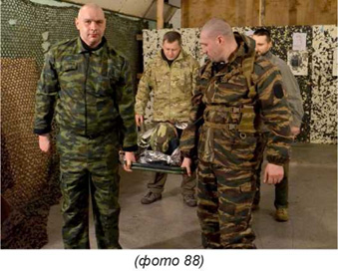

Извлечение из машины пострадавшего осуществляется приёмом Раутека, если есть необходимость извлечения из бронетехники - рекомендуется пользоваться лямками. Если их нет  - стропой: её нужно застегнуть, провести подмышки раненого, сзади наперёд, повесить себе на плечи и тягой за счёт усилия мышц спины поднимать вверх. При этом руки свободны и позволяют скорректировать положение раненого, чтобы он без затруднений пролез через в люк.

При переноске пострадавшего на носилках следует соблюдать следующие правила: обеспечить пострадавшему элементарные удобства, чтобы он не испытывал боли, холода, чтобы ему не было жестко лежать; не допускать раскачивания носилок при ходьбе, для чего оба носильщика должны идти не в ногу; идти следует короткими шагами, не торопясь, обходя все неровности почвы, избегая толчков; пострадавшего следует нести по ровной местности ногами вперед, чтобы идущий сзади мог наблюдать за состоянием больного по его лицу; при подъеме на лестницу или вверх по наклонной плоскости носилки нести головным концом вперед, а при спуске - ногами вперед, при этом носилки должны всегда находиться в горизонтальном положении, для чего ножной конец поднимать на плечи, а головной держать в руках, добиваясь горизонтального положения; при переносе вверх, особенно по лестнице, всегда желательна помощь третьего, а иногда и четвертого человека.

При эвакуации в салоне автобуса или кузове автомобиля тяжелобольных размещают на носилках преимущественно в передних секциях и не выше второго яруса. Носилочные пораженные (тяжело пораженные на носилках) с транспортными шинами, с гипсовыми повязками размещаются на верхних ярусах салона. Головной конец носилок должен быть обращён в сторону кабины и находиться на 10 см выше нижнего, чтобы уменьшить продольное перемещение пораженных в ходе движения транспорта. Легко пораженные (сидячие) размещаются в автобусах в последнюю очередь на откидных сидениях, а в грузовых автомобилях - на деревянных скамейках (досках), укрепленных между боковыми бортами. При эвакуации пораженных в состоянии психического возбуждения принимаются меры, исключающие возможность их падения с транспорта (фиксация к носилкам лямками, введение успокаивающих лекарственных средств, наблюдение за ними легко пораженных, а иногда выделение сопровождающих).

При выборе последовательности способов эвакуации раненого, важно учитывать основные факторы эвакуации.

Тактические факторы

а. Переноска человека четырьмя носильщиками по открытому пространству происходит, как правило, со скоростью 730 метров в час - при благоприятных условиях.

б. На пересеченной или холмистой местности скорость понижается до 450-550 метров в час.

в. Если это возможно, то обязательно должен присутствовать один свободный носильщик для подмены.

г. При нахождении в джунглях подготовка и расчистка места для зоны посадки вертолетов выдает позицию подразделения и может занять до двух дней.

Медицинские факторы

а. Следующие категории пострадавших требуют срочной доставки в лечебное учреждение и плохо переносят переноску: имеющие проникающие ранения в грудь, имеющие тяжелые ранения головы.

б. Следующие категории пострадавших также плохо переносят переноску - необходимо по возможности не перемещать их, и переносить только до ближайшей зоны посадки: имеющие проникающие ранения в брюшную полость, имеющие переломы спины и бедер.

**Маркировка и отчёт**

В принципе, при выполнении любых медицинских манипуляций (начиная с наложения жгута) - необходимо их документировать. Особенно это актуально потому, что человек, получивший ранение и впавший в состояние шока, в любую секунду может потерять сознание. В таком состоянии он не способен сообщить о том, что с ним произошло или описать симптомы. Поэтому любая информация, полученная от пострадавшего до наступления потери сознания, должна быть записана и передана вместе с ним медицинскому персоналу.

История повреждения: что случилось, где и когда? на что жалуется?

Пострадавшего необходимо тщательно осмотреть и записать нижеследующую информацию (на момент осмотра):

а. Ранение, где расположено, характер и т.д.

б. Если травма не одна, то описать все остальные обнаруженные травмы.

в. Пульс и дыхание.

г Цвет кожи и состояние: теплая, сухая или влажная.

д. Наличие - отсутствие сознания.

На листе бумаги также отмечается: время выполнения всех манипуляций, тип применяемых лечебных средств, их количество и так далее. Этот лист передаётся вместе с раненым в лечебное учреждение, и его наличие существенно облегчит медработникам определение тактики дальнейшего лечения данного пациента. Потому медработник подразделения должен иметь с собой блокнот и ручку (или карандаш).